示波器稳定触发的三个步骤
来源： 仪商网
用示波器捕捉了一个未知信号，波形却在不断抖动，以致眼花缭乱不知所措？如何能让波形乖乖听话稳定下来，该调档位还是换触发？别急，3个步骤教你稳定触发。
1、Auto确定波形的外貌

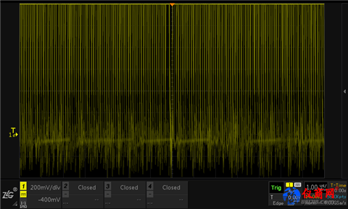
图1 接入波形
把信号接进示波器后我们对它还一无所知，所以第1步是要先用Auto功能，将波形捕捉下来。如图2，Auto功能会根据信号的幅值，自动确定垂直档位，把波形都包含进显示屏内，并把触发阈值设置在中间，这样，我们就对波形有了第一印象：波形幅值有多大。
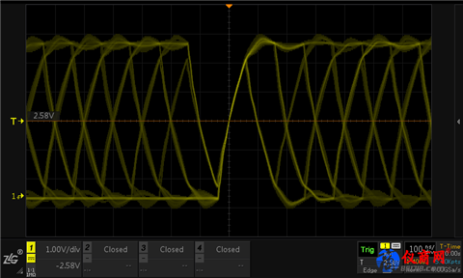
图2 Auto自动捕捉
现在，我们能确定的有：波形幅值，垂直档位。
2、Stop了解波形特征
波形垂直方向的幅值特征确定了以后，接下来我们要确定水平方向的，也就是时间特征。对此我们需要进行两个操作，1）稍微增大时基；2）点击示波器面板中的【Run/Stop】将波形停止下来。

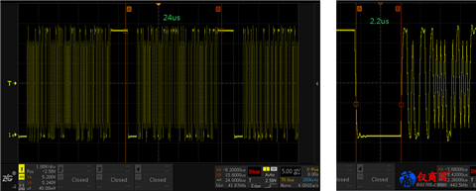
图3 Stop分析波形特征
如图3这是一组连续发送的信号，每段长约24us。放大后观察，每段头部有大约2.2us的低电平，方波不平坦，但毛刺不高。持续2.2us低电平是个很好的触发点，至此，我们更深入的了解这个信号，现在我们可以确定：信号周期，时基档位，信号干扰（毛刺，过冲等），可触发的特征。
3、调整阈值和触发模式准确捕捉
有了上面2个步骤的铺垫，第3步的设置就变得水到渠成了。我们选用脉宽触发->低电平，因为这个波形的毛刺干扰不大，所以触发阈值保持不变。点击示波器面板中的【Run/Stop】使示波器重新开始采集，如图4，波形已经稳定下来，可以做进一步的分析了。
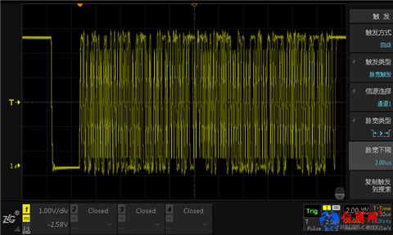
图4 稳定触发
ZDS4000示波器拥有丰富的触发方式，可以针对不同的场景进行触发。而对于未知的信号，关键就是要掌握波形的特征。只要牢记稳定触发3步骤，一步一步确定波形特征，再“调皮”的波形也能找到合适的方式稳定触发，面对未知不再迷惘。(本文由致远电子供稿）

